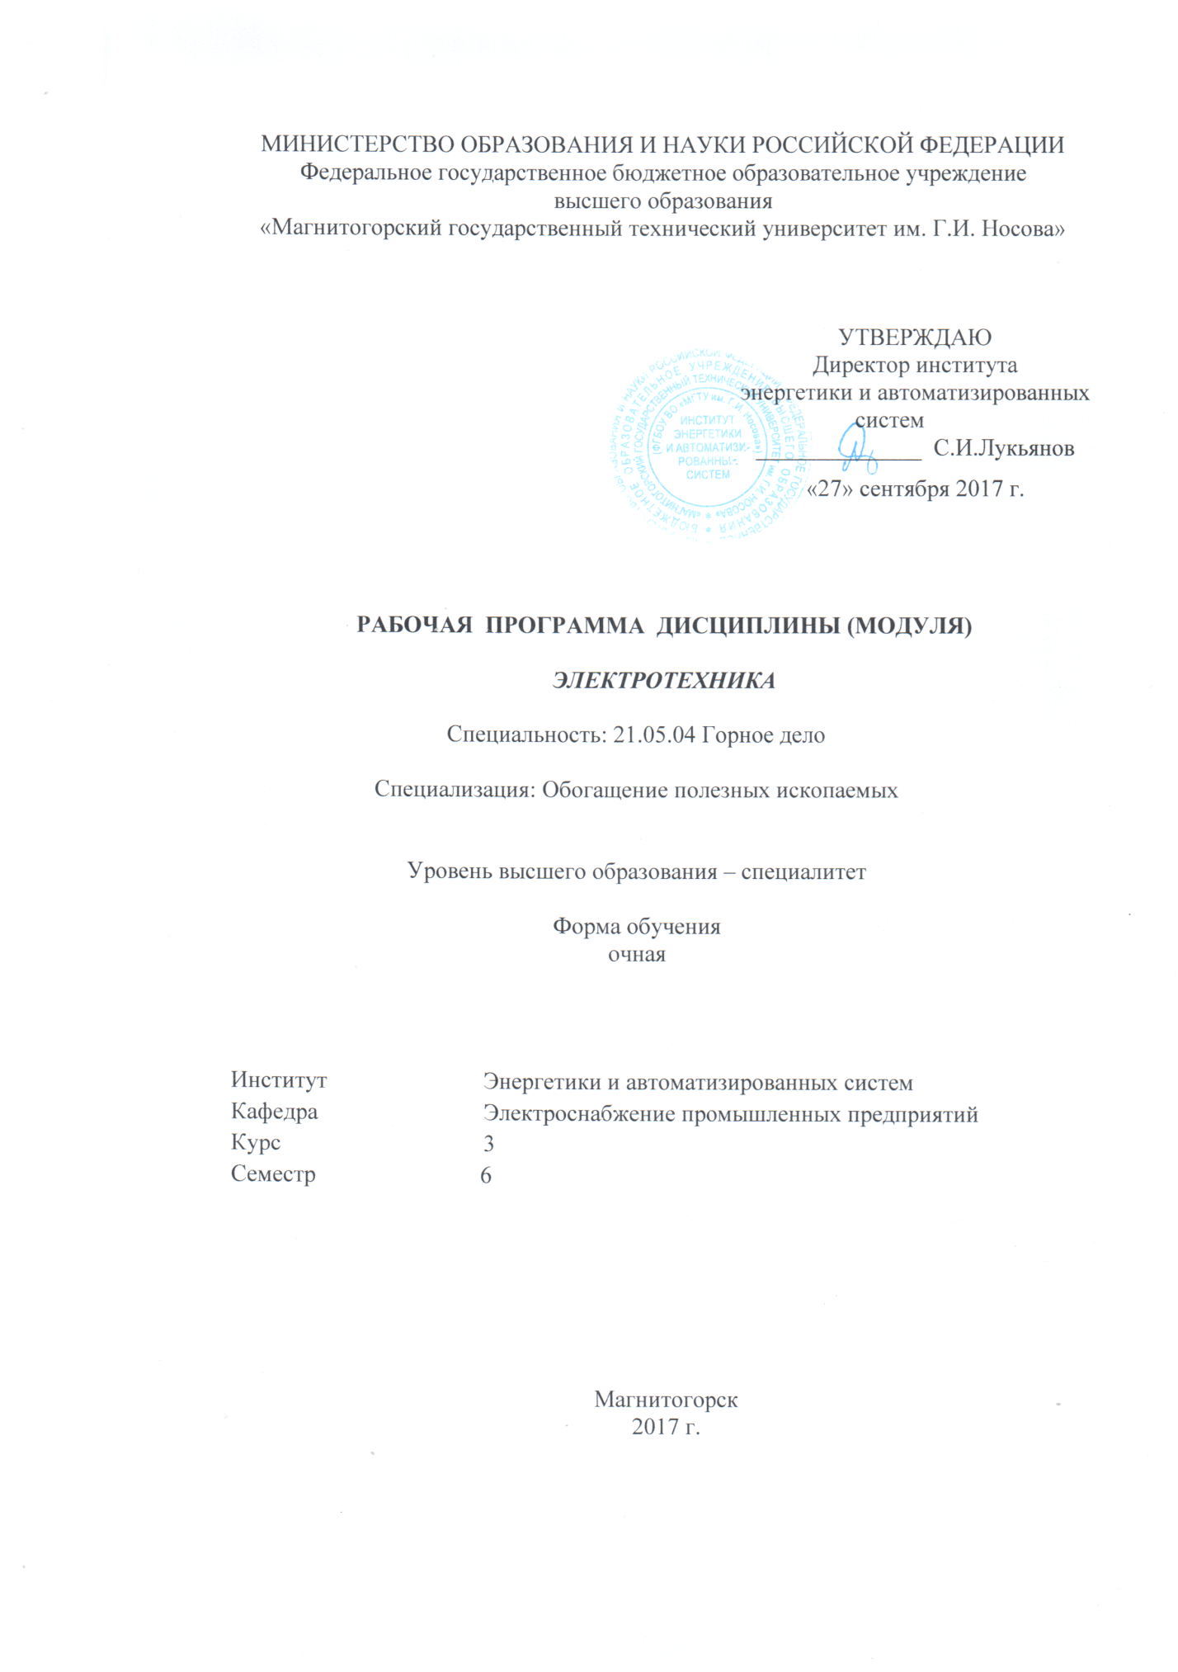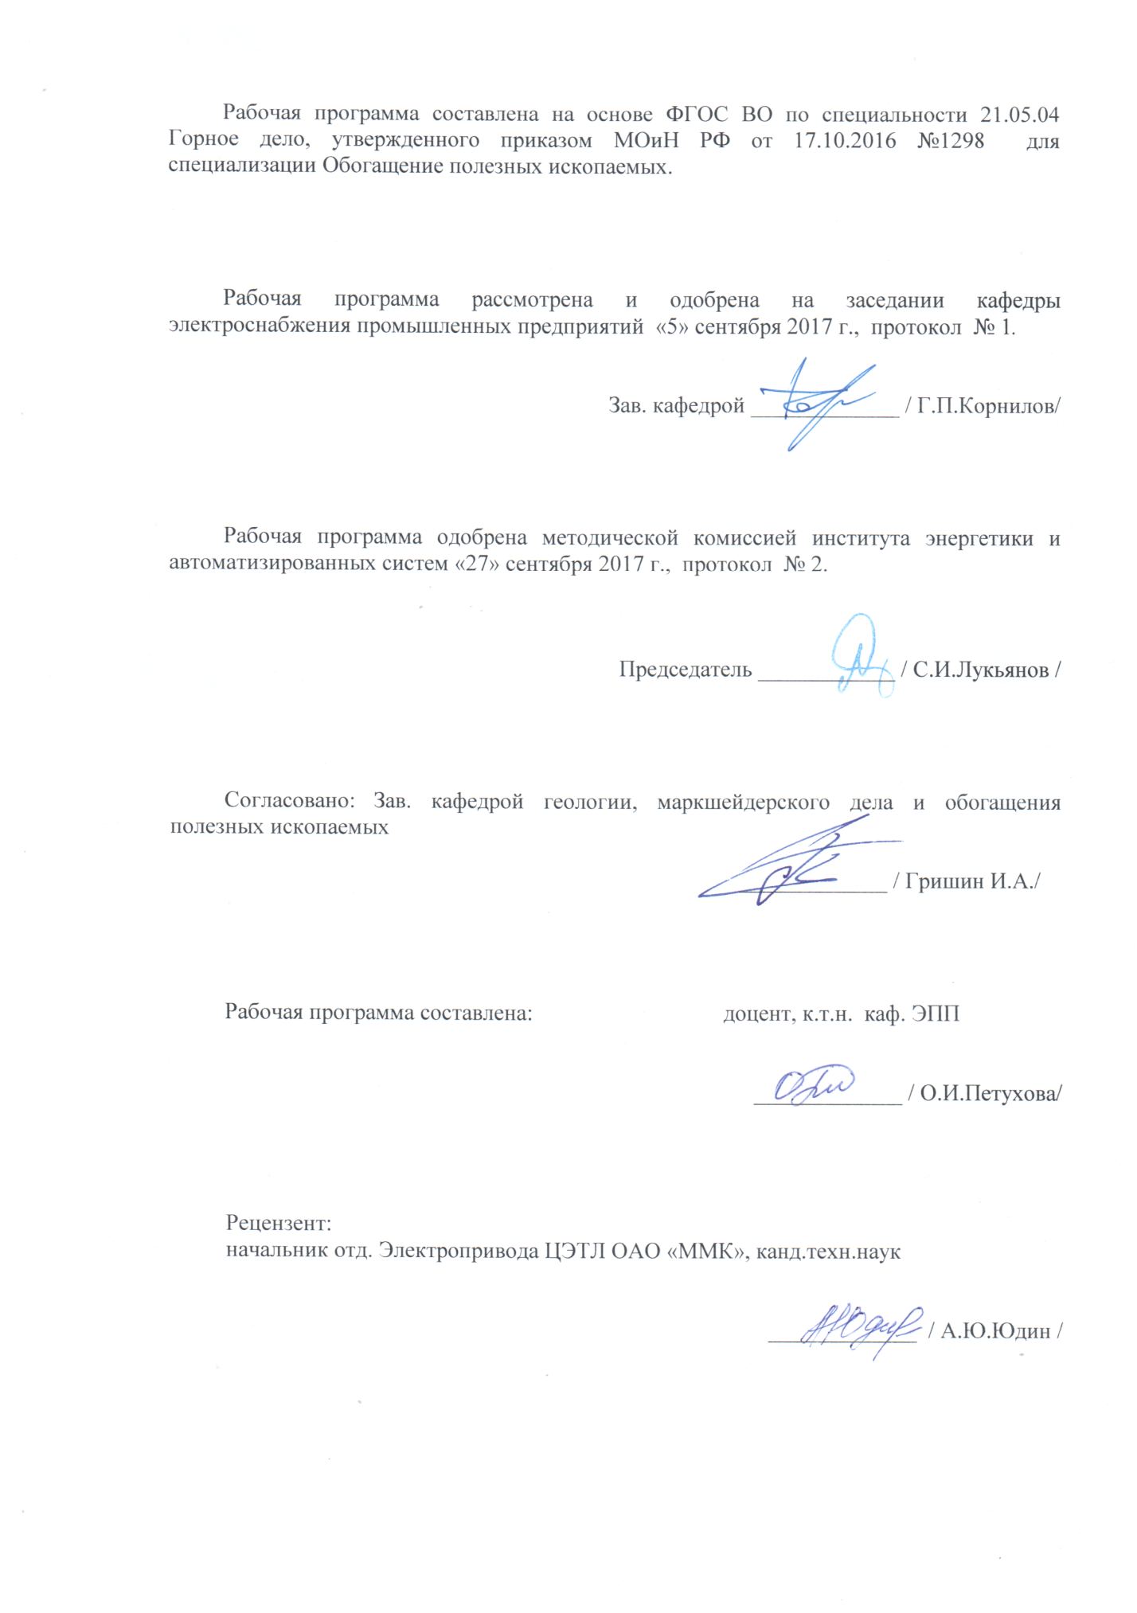

**Лист регистрации изменений и дополнений**

|  |  |  |  |  |
| --- | --- | --- | --- | --- |
| № п/п | Раздел  программы | Краткое содержание  изменения/дополнения | Дата.  № протокола  заседания  кафедры | Подпись зав.  кафедрой |
| 1. | 6,7 | Выполнена корректировка разделов. | 5.09.2018  протокол №1. | Корнилов Г.П |
| 2. | 8,9 | Выполнена корректировка разделов. | 9.10.2019  протокол № 2. | Корнилов Г.П |
| 3. | 6,8,9 | Выполнена корректировка разделов. | 2.09.2020  протокол № 1. | Корнилов Г.П |
|  |  |  |  |  |
|  |  |  |  |  |
|  |  |  |  |  |
|  |  |  |  |  |
|  |  |  |  |  |
|  |  |  |  |  |
|  |  |  |  |  |
|  |  |  |  |  |
|  |  |  |  |  |
|  |  |  |  |  |
|  |  |  |  |  |
|  |  |  |  |  |
|  |  |  |  |  |
|  |  |  |  |  |

1. Цели освоении дисциплины

Целью освоения дисциплины является теоретическая и практическая подготовка будущих специалистов (горных инженеров) в области электротехники в такой степени, чтобы они могли выбирать необходимые электротехнические, электронные, электроиз­мерительные устройства, уметь их правильно эксплуатировать и составлять совместно со специалистами-электриками технические задания на разработку электрических частей различных установок и оборудования в своей профессиональной деятельности.

**2.Место дисциплины в структуре образовательной программы подготовки специалиста**

Дисциплина «Электротехника» входит в базовую часть блока 1 обязательных дисциплин.

***Перечень разделов дисциплин, усвоение которых необходимо для изучения электротехники:***

Математика: линейная алгебра, теория функций комплексного переменного, диф­ференциальное и интегральное исчисление, дифференциальные уравнения.

Физика: механика (вращательное движение), электричество и магнетизм.

Информатика: простейшие навыки работы на компьютере и в сети Интернет, умение использовать прикладное программное обеспечение, в частности: пакеты универсальных математических программ, текстовый процессор и редактор формул (для оформления отчетов).

***Минимальные требования к «входным» знаниям, необходимым для успешного усвоения данной дисциплины:***

Удовлетворительное усвоение программ по указанных выше разделам матема­тики, физики и информатики, владение персональным компьютером на уровне уверенного пользователя.

***Дисциплины, для которых освоение данной дисциплины необходимо как   
предшествующее***:

«Автоматизация и электрификация горного производства».

# 3 Компетенции обучающегося, формируемые в результате освоения дисциплины (модуля) и планируемые результаты обучения

В результате освоения дисциплины (модуля) «Электротехника» обучающийся должен обладать следующими компетенциями:

| Структурный  элемент  компетенции | Планируемые результаты обучения |
| --- | --- |
| ОК-1- способность к абстрактному мышлению, анализу и синтезу | |
| Знать | * основные определения и понятия теории электрических цепей и электромагнитных устройств; * методы анализа электрических и магнитных цепей, электромагнитных устройств. |
| Уметь | * описывать электрическое состояние цепей и электромагнитных устройств;   - выбирать эффективные способы анализа электрических и магнитных цепей, читать электрические схемы электротехнических и электронных устройств |
| Владеть | * методами анализа простых электрических цепей, навыками измерения электрических величин;   - методами приемами проведения экспериментальных исследований электрических цепей и электротехнических устройств |
| ПК-14 -готовностью участвовать в исследованиях объектов профессиональной деятельности и их структурных элементов | |
| Знать | - основные характеристики электромагнитных устройств и приборов, элементную базу электронных устройств |
| Уметь | -экспериментальным способом и на основе паспортных (каталожных) данных определять параметры и характеристики типовых электротехнических и электронных устройств |
| Владеть | -методами выбора электротехнических, электронных, электроизмерительных устройств |

# **4 Структура и содержание дисциплины (модуля)**

Общая трудоемкость дисциплины составляет 4 зачетных единиц 144 акад. часов, в том числе:

– контактная работа – 57,2 акад. часов:

– аудиторная – 54 акад. часов;

– внеаудиторная – 3,2 акад. часов

– самостоятельная работа – 51,1 акад. часов;

– подготовка к экзамену – 35,7 акад. часов.

| Раздел/ тема  дисциплины | Семестр | Аудиторная  контактная работа  (в акад. часах) | | | Самостоятельная работа (в акад. часах) | Вид самостоятельной  работы | Форма текущего контроля успеваемости и  промежуточной аттестации | Код и структурный  элемент  компетенции |
| --- | --- | --- | --- | --- | --- | --- | --- | --- |
| лекции | лаборат.  занятия | практич. занятия |
| 1. Электрические цепи | 7 |  |  |  |  |  |  |  |
| 1.1. 1.Линейные электрические цепи постоянного тока. |  | 3 | 2 | 2 | 8 | 1. Поиск дополнительной информации по заданной теме.  2.Самостоятельное изучение учебной литературы.  3. Работа с электронными библиотеками.  4.Подготовка и выполнение л.р.№1.  5.Выполнение РГР№1. | Коллоквиум по л.р.№1  РГР№1 | ОК-1–зув,  ПК-14–зув. |
| 1.2. Линейные электрические цепи однофазного синусоидального тока. |  | 3 | 2(2И) | 2(2И) | 8 | 1. Работа с электронными библиотеками.  2. Самостоятельное изучение учебной литературы.  3. Подготовка и выполнение л.р.№2 | Коллоквиум по л.р.№2. | ОК-1–зув,  ПК-14–зув. |
| 1.3. Трехфазные цепи. |  | 3 | 2 | 2(2И) | 8 | 1. Работа с электронными библиотеками.  2.Самостоятельное изучение учебной литературы.  3.Подготовка и выполнение л.р.№4. | Коллоквиум по л.р.№4. | ОК-1–зув,  ПК-14–зув. |
| Итого по разделу |  | 9 | 6(2И) | 6(4И) | 24 |  |  |  |
| 2. Электрические машины и трансформаторы. | 7 |  |  |  |  |  |  |  |
| 2.1. Трансформаторы. |  | 2 | 2(2И) | 2(2И) | 8 | 1.Подготовка и выполнение л.р.№21.  2.Самостоятельное изучение учебной литературы  3.Выполнение РГР№2 | Коллоквиум по л.р.№21  РГР№2 | ОК-1–зув,  ПК-14–зув. |
| 2.2. Электрические машины постоянного тока. |  | 2 | 4(2И) | 4(2И) | 8 | 1.Подготовка и выполнение л.р.№23.  2.Самостоятельное изучение учебной литературы. | Коллоквиум по л.р.№23. | ОК-1–зув,  ПК-14–зув. |
| 2.3. Асинхронные двигатели |  | 2 | 4(2И) | 4(2И) | 8 | 1.Подготовка и выполнение л.р.№24.  2.Самостоятельное изучение учебной литературы.  3.Выполнение РГР№3 | Коллоквиум по л.р.№24.  РГР №3 | ОК-1–зув,  ПК-14–зув. |
| Итого по разделу |  | 6 | 10(6И) | 10(6И) | 24 |  |  |  |
| 3. Электрические приборы и измерения | 7 | 3 | 2(2И) | 2 | 3,1 | .Подготовка и выполнение л.р.№8.  2.Самостоятельное изучение учебной литературы. | Коллоквиум по л.р.№8 | ОК-1–зув,  ПК-14–зу |
| Итого по разделу |  | 3 | 2(2И) | 2 | 3,1 |  |  |  |
| Итого за семестр |  | 18 | 18(10И) | 18(10И) | 51,1 |  | Экзамен |  |
| Итого по дисциплине |  | 18 | 18(10И) | 18(10И) | 51,1 |  |  |  |

# 5. Образовательные и информационные технологии.

Для реализации предусмотренных видов учебной работы в качестве образовательных технологий в преподавании дисциплины используются традиционная технология и технология проблемного обучения. Передача необходимых теоретических знаний и формирование основных представлений может происходить с использованием мультимедийного оборудования.

Лекции проходят в традиционной форме, в форме лекций-консультаций и проблемных лекций. Теоретический материал на проблемных лекциях является результатом усвоения полученной информации посредством постановки проблемного вопроса и поиска путей его решения. На лекциях – консультациях изложение нового материала сопровождается постановкой вопросов и дискуссией в поисках ответов на эти вопросы.

При проведении лабораторных и практических занятий используются работа в команде и методы информационных технологий.

# 6. Учебно-методическое обеспечение самостоятельной работы обучающихся

***Примерные аудиторные коллоквиумы***

*Коллоквиум № 1. Линейные цепи постоянного тока.( к л/р № 1)*

|  |  |
| --- | --- |
| 1. Определить величину тока корот-кого замыкания, если: Е = 2,1 В, R0 = 0,1 Ом, R = 2 Ом. |  |
| 1. Что показывает вольтметр, подключенный к зажимам источника? |  |
| 1. Определить сопротивление резистора R2, если: R1 = 3 Ом, а показания амперметров указаны на схеме. |  |
| 1. Определить сопротивления R1 и R2, если: U = 60 В, ток в неразветвленной части цепи I = 1,5 А. (R1 = 2R2) |  |
| 1. Определить напряжение источника U, если R=6 Ом, I=4А. |  |

*Коллоквиум № 2. Линейные цепи переменного тока .(к л/р №2)*

|  |  |
| --- | --- |
| 1. Приведите график мгновенных значений тока и напряжения для цепи, содержащей активное сопротивление. | |
| 1. Определить сопротивление конденсатора XC, если: U = 200 В, I = 4 A, cos ϕ = 0,8. |  |
| 1. Определить действующее значение тока, напряжения, сдвиг по фазе и характер нагрузки, если мгновенные значения тока и напряжения равны: i = 10 sin ωt, u = 141 sin (ωt + 30°). | |
| 1. Приведите электрическую схему, кото-рой соответствует векторная диаграмма. |  |
| 1. Определить показания амперметров А1 и А2 и реактивную мощность цепи Q, если: U = 120 В. |  |

*Коллоквиум № 3. Трехфазные цепи.(к л/р № 4)*

|  |  |
| --- | --- |
| 1. Как получить трехфазную получить систему Э.Д.С.? Дайте определение трехфазной электрической цепи. | |
| 1. Объяснить построение векторной диаграммы токов и напряжений для трехфазной цепи, соединенной «звездой». Нагрузка симметричная, характер активно – индуктивный. | |
| 1. Линейные токи при соединении нагрузки «звездой»: IA= IB = IC = 20 А. Определить ток в нейтральном проводе, если φа = φb = φc = 30°. | |
| 1. Приведите выражение для определения активной и реактивной мощностей при симметричной и несимметричной нагрузках. | |
| 1. Определить показание вольтметра, если Zф = 10 Ом, амперметр показывает 10 А. |  |

*Коллоквиум № 4. Трансформаторы( к л/р № 21)*

|  |
| --- |
| 1. Назовите номинальные величины, указываемые на паспортном щитке трансформатора. Что вы понимаете под номинальной мощностью трансформатора? |
| 2. Приведите эл. схему опыта холостого хода. Расскажите порядок проведения этого опыта. Какие величины при этом определяются? |
| 3. Приведите внешнюю характеристику трансформатора и объясните ее. При каких условиях снимается внешняя характеристика? |
| 4. Почему у обмотки высшего напряжения сечение провода меньше, а у обмотки низшего напряжения больше? |
| 5. Дано: U1ном=220 В,U2ном=127 В, Sном=1100 ВА.  Определить номинальные токи первичной и вторичной обмоток трансформатора и коэффициент трансформации К.  Почему номинальные токи не равны по величине? |

*Коллоквиум № 5. Генераторы постоянного тока.( к л/р №22)*

|  |
| --- |
| 1. Расскажите о способах охлаждения машин постоянного тока. |
| 2. Устройство и назначение коллектора. |
| 3. Какие потери в машинах постоянного тока являются постоянными? Приведите характеристику КПД и объясните ее. |
| 4. При каких условиях снимается характеристика холостого хода? Приведите вид характеристики холостого хода. Объясните, почему восходящая ветвь характеристики не совпадает с нисходящей? |
| 5. Генератор параллельного возбуждения с номинальным напря­жением Uном=220 В, номинальным током Iном=110 А имеет следующие потери: Ро=Рс+Рмех=1320 Вт, Рв=650 Вт, Рэ=1300 Вт. Определить КПД генератора. |

*Коллоквиум № 6. Двигатели постоянного тока.(к л/р №23)*

|  |
| --- |
| 1. Устройство и принцип действия двигателя постоянного тока. |
| 1. Приведите уравнение электрического равновесия двигателя постоянного тока и объясните его. |
| 1. Для двигателя параллельного возбуждения на одном графике приведите две механические передачи: естественную и искусственную (реостатную). Укажите точки, соответствующие номинальному режиму и режиму идеального холостого хода и условия, при которых сняты эти характеристики. |
| 1. Какие потери изменяются существенно при изменении нагрузки на валу двигателя и оказывают значительное влияние на К.П.Д.? |
| 1. Двигатель постоянного тока параллельного возбуждения имеет паспортные данные: Р**НОМ**=10 кВт, U**НОМ**=220 В, I**ЯНОМ**=50 А, n**НОМ**=1000 об/мин, R**Я**=0,4 Ом.   Определить частоту вращения якоря двигателя при идеальном холостом ходе. |

*Коллоквиум № 7.Асинхронные двигатели( к л/р 24)*

*.*

|  |
| --- |
| 1. Устройство и назначение частей трехфазного асинхронного двигателя с короткозамкнутым ротором. |
| 1. Как изменится ток холостого хода (I10) и номинальный коэффициент мощности (cosφ1ном ), если воздушный зазор между статором и ротором увеличится? |
| 1. Приведите выражение частоты вращения магнитного поля статора и объясните его. |
| 1. Что вы понимаете под режимом холостого хода асинхронного двигателя? |
| 5. Трехфазный асинхронный двигатель имеет номинальные данные:  Рном=10 кВт, Uном=220/380 В, nном=950 об/мин, η=85%, cosφ=0,681.  Определить номинальную мощность потребления энергии из сети и момент на валу двигателя, если обмотка статора соединена «звездой». |

*Коллоквиум № 8. Электрические измерения.( к л/р №8)*

|  |
| --- |
| 1. Назовите требования, предъявляемые к электроизмерительным приборам. |
| 1. Какой ток можно измерить амперметром, сопротивление которого RA=0,3 Ом, nном=150 дел., СА=0,001 А/дел., если включить его с шунтом, сопротивление которого Rш=0,01 Ом? |
| 1. Определить цену деления вольтметра, имеющего номинальные данные: Uном=50 В, nном=100 дел., RV=1000 Ом, включенного с добавочным сопротивлением RД=3000 Ом.   Приведите схему включения вольтметра с добавочным сопротивлением. |
| 1. Два ваттметра с номинальными данными Iном=5 А, Uном=150 В со шкалой на 150 делений включены в цепь через измерительные трансформаторы тока и напряжения с коэффициентами трансформации тока КТТ=50/5 и КТН=500/100.   Определить мощность потребления энергии трехфазной цепью, если стрелка одного ваттметра отклонилась на 15 делений, а другого на 40 делений. |
| 1. В чем разница между точностью и чувствительностью прибора? |

***Примерные домашние расчетно-графические работы***

1.Расчет линейных цепей постоянного тока.

Целью работы является закрепление у студентов навыков анализа и расчёта линейной электрической цепи постоянного тока.

2. Расчет параметров и основных характеристик трансформаторов.

Целью работы является закрепление у студентов навыков расчёта основных параметров трансформаторов.

3.Расчет параметров и основных характеристик асинхронных двигателей.

Целью работы является закрепление у студентов навыков расчёта основных параметров асинхронных двигателей.

# 7. Оценочные средства для проведения промежуточной аттестации

| Структурный элемент  компетенции | Планируемые результаты обучения | Оценочные средства |
| --- | --- | --- |
| ОК-1- способность к абстрактному мышлению, анализу и синтезу | | |
| **Знать** | -основные определения и понятия теории электрических цепей и электромагнитных устройств;  -методы анализа электрических и магнитных цепей, электромагнитных устройств | *Перечень теоретических вопросов к экзамену*:  1. Понятия электрической, электронной и магнитной цепей. Классификация и примеры цепей. Основные законы электротехники и их применение. 2. Физическая и математическая модели цепи. Источники, проводники и приемники. Идеализированные двухполюсные элементы и их свойства. 3. Линейные электрические цепи постоянного тока. Анализ цепи на основе законов Кирхгофа и Ома. 4. Эквивалентные преобразования участков цепей. 5. Основные методы анализа линейных цепей. 6. Свойства линейных электрических цепей: свойство линейности, принцип наложения, принцип взаимности. 7. Электрическая мощность и энергия постоянного электрического тока. Закон сохранения энергии в электрической цепи с постоянными токами. Баланс мощностей. 8. Основные характеристики и параметры синусоидальных токов и напряжений. Способы получения синусоидальных напряжений и токов. 9. Представление синусоидальных токов и напряжений векторами и комплексными числами. Законы электрических цепей в комплексной форме. 10. Фазовые соотношения между токами и напряжениями в цепи при синусоидальном токе. 11. Сопротивления элементов и участков цепей при синусоидальных токах. 12. Электрическая энергия и мощность в цепях с синусоидальным током. Активная, реактивная и полная мощности. Баланс активных и реактивных мощностей. 13. Трехфазная система напряжений, основные соотношения, способы получения, источники трехфазного напряжения и их эквивалентные схемы. 14. Трехфазная нагрузка. Симметричная и несимметричная нагрузка при соединении фаз в треугольник и звезду. Схемы и расчет эквивалентных параметров нагрузки в трехфазных цепях. 15. Трехфазная трех- и четырехпроводная сеть с симметричной нагрузкой, схемы, расчетные соотношения для определения линейных и фазных токов и напряжений. 16. Мощности трехфазной сети. Измерение активной и реактивной мощности. 17. Однофазный трансформатор со стальным сердечником. |
| **Уметь** | * описывать электрическое состояние цепей и электромагнитных устройств;   - выбирать эффективные способы анализа электрических и магнитных цепей, читать электрические схемы электротехнических и электронных устройств | ***Примерные практические задания для экзамена:***  1.Определить сопротивление резистора R2, если: R1 = 3 Ом, а показания амперметров указаны на схеме.  2. Определить напряжение источника U, если R=6 Ом, I=4А.  3. Определить сопротивление конденсатора XC, если: U = 200 В, I = 4 A, cos ϕ = 0,8.  4. Определить показания амперметров А1 и А2 и реактивную мощность цепи Q, если: U = 120 В.  5. Линейные токи при соединении нагрузки «звездой»: IA= IB = IC = 20 А. Определить ток в нейтральном проводе, если φа = φb = φc = 30°.  6. Определить показание вольтметра, если Zф = 10 Ом, амперметр показывает 10 А.  7. Определить действующее значение тока, напряжения, сдвиг по фазе и характер нагрузки, если мгновенные значения тока и напряжения равны: i = 10 sin ωt, u = 141 sin (ωt + 30°).  8. Какой ток можно измерить амперметром, сопротивление которого RA=0,3 Ом, nном=150 дел., СА=0,001 А/дел., если включить его с шунтом, сопротивление которого Rш=0,01 Ом?  9. Определить цену деления вольтметра, имеющего номинальные данные: Uном=50 В, nном=100 дел., RV=1000 Ом, включенного с добавочным сопротивлением RД=3000 Ом.  Приведите схему включения вольтметра с добавочным сопротивлением.  10. Приведите электрическую схему, которой соответствует векторная диаграмма. |
| **Владеть** | -методами приемами проведения экспериментальных исследований электрических цепей и электротехнических устройств;  -методами анализа простых электрических цепей, навыками измерения электрических величин; | *Перечень тем лабораторных работ :*  1. Электрические приборы и измерения; 2. Исследование свойств цепи постоянного тока; 3. Исследование электрической цепи синусоидального тока; 4. Исследование трехфазных цепей;  *Перечень тем расчетно-графических работ :* 1.Расчет линейных цепей постоянного тока.  Целью работы является закрепление у студентов навыков анализа и расчёта линейной электрической цепи постоянного тока. |
| ПК-14 -готовностью участвовать в исследованиях объектов профессиональной деятельности и их структурных элементов | | |
| **Знать** | -основные характеристики электромагнитных устройств и приборов, элементную базу электронных устройств | *Перечень теоретических вопросов к экзамену*:  1. Однофазный трансформатор со стальным сердечником. 2. Трехфазные трансформаторы: назначение, конструкция, принцип действия, основные эксплуатационные параметры. 3. Получение вращающегося магнитного поля в трехфазной цепи. 4. Асинхронные двигатели: назначение, конструкция, принцип действия. 5. Способы пуска и регулирования скорости асинхронных двигателей. 6. Двигатели постоянного тока: назначение, конструкция, способы возбуждения, основные характеристики. |
| **Уметь** | экспериментальным способом и на основе паспортных (каталожных) данных определять параметры и характеристики типовых электротехнических и электронных устройств | ***Примерные практические задания для экзамена:***  1**.** Дано: U1ном=220 В,U2ном=127 В, Sном=1100 ВА.  Определить номинальные токи первичной и вторичной обмоток трансформатора и коэффициент трансформации К.  Почему номинальные токи не равны по величине?  2. Однофазный трансформатор номинальной мощностью Sном=600 кВА включен в сеть с напряжением U1ном=10 000 В. Напряжение на зажимах вторичной обмотки U2ном=400 В. Определить число витков первичной обмотки W1 и коэффициент трансформации k, если число витков вторичной обмотки W2=25.  3. Во вторичной обмотке трансформатора наводится ЭДС Е2=100 В с частотой f=50 Гц.  Определить ЭДС Е2, если амплитуда напряжения напервичной обмотке не изменится, а частота возрастет до 400 Гц?  4. Трансформатор имеет следующие данные: Sном=10 000 ВА, P0=200 Вт, Pк=400 Вт. Определить КПД трансформатора при cosϕ=0,8 и β=0,5.  5.Двигатель постоянного тока параллельного возбуждения имеет паспортные данные: Р**НОМ**=10 кВт, U**НОМ**=220 В, I**ЯНОМ**=50 А, n**НОМ**=1000 об/мин, R**Я**=0,4 Ом.  Определить частоту вращения якоря двигателя при идеальном холостом ходе.  6. Двигатель постоянного тока независимого возбуждения имеет номинальные данные: Р**НОМ**=55 кВт, U**НОМ**=440 В, I**ЯНОМ**=140 А, R**Я**=0,1 Ом.  Определить противо - ЭДС и электромагнитную мощность двигателя.  7. Двигатель постоянного тока параллельного возбуждения имеет номинальные данные: Р**НОМ**=10 000 Вт, U**НОМ**=220 В, I**НОМ**=55 А,  n**НОМ**=1000 об/мин, R**Я**=0,4 Ом, R**В**=44 Ом.  Определить КПД η и момент вращения двигателя.  8. Двигатель параллельного возбуждения имеет номинальные данные: Р**НОМ**=1,5 кВт, U**НОМ**=110 В, I**НОМ**=18 А, n**НОМ**=3000 об/мин, R**В**=104 Ом, R**Я**=0,47 Ом.  Определить противо – ЭДС двигателя и номинальный момент на валу.  9. Номинальные данные двигателя параллельного возбуждения: U**НОМ**=110 В, I**НОМ**=14 А, Р**НОМ**=1,5 кВт, R**Я**=0,5Ом, R**В**=220 Ом.  Определить противо – ЭДС при нагрузке равной I**Я**=1,51**НОМ**.  10. Трехфазный асинхронный двигатель имеет номинальные данные:  Рном=10 кВт, Uном=220/380 В, nном=950 об/мин, η=85%, cosφ=0,681.  Определить номинальную мощность потребления энергии из сети и момент на валу двигателя, если обмотка статора соединена «звездой».  11 Определить номинальную мощность потребления энергии из сети и полные потери энергии в двигателе, если: рном=4,5 кВт, к.п.д. η=90%.  12 Максимальный момент асинхронного двигателя 13Нм при U1=U1ном. Чему он равен при U1=0,8Uном, если R2=const? |
| **Владеть** | методами выбора электротехнических, электронных, электроизмерительных устройств | *Перечень тем расчетно-графических работ :* 1.Расчет параметров и основных характеристик трансформаторов.  Целью работы является закрепление у студентов навыков расчёта основных параметров трансформаторов.  2.Расчет параметров и основных характеристик асинхронных двигателей.  Целью работы является закрепление у студентов навыков расчёта основных параметров асинхронных двигателей. *Перечень тем лабораторных работ :* 1.Исследование однофазного трансформатора;  2.Исследование двигателей постоянного тока;  3.Исследование асинхронных двигателей с фазным ротором; |

***Критерии оценки (в соответствии с формируемыми***

***компетенциями и планируемыми результатами обучения):***

Промежуточная аттестация по дисциплине «Электротехника и электроника» включает теоретические вопросы, позволяющие оценить уровень усвоения обучающимися знаний, и практические задания, выявляющие степень сформированности умений и владений, проводится в форме экзамена.

Экзамен по дисциплине проводится в устной форме по экзаменационным билетам, каждый из которых включает 2 теоретических вопроса и одно практическое задание.

**Показатели и критерии оценивания экзамена:**

– на оценку **«отлично»** (5 баллов) – обучающийся демонстрирует высокий уровень сформированности компетенций, всестороннее, систематическое и глубокое знание учебного материала, свободно выполняет практические задания, свободно оперирует знаниями, умениями, применяет их в ситуациях повышенной сложности.

– на оценку **«хорошо»** (4 балла) – обучающийся демонстрирует средний уровень сформированности компетенций: основные знания, умения освоены, но допускаются незначительные ошибки, неточности, затруднения при аналитических операциях, переносе знаний и умений на новые, нестандартные ситуации.

– на оценку **«удовлетворительно»** (3 балла) – обучающийся демонстрирует пороговый уровень сформированности компетенций: в ходе контрольных мероприятий допускаются ошибки, проявляется отсутствие отдельных знаний, умений, навыков, обучающийся испытывает значительные затруднения при оперировании знаниями и умениями при их переносе на новые ситуации.

– на оценку **«неудовлетворительно»** (2 балла) – обучающийся демонстрирует знания не более 20% теоретического материала, допускает существенные ошибки, не может показать интеллектуальные навыки решения простых задач.

– на оценку **«неудовлетворительно»** (1 балл) – обучающийся не может показать знания на уровне воспроизведения и объяснения информации, не может показать интеллектуальные навыки решения простых задач.

**8. Учебно-методическое и информационное обеспечение дисциплины (модуля)**

**а) Основная литература:**

1.Электротехника и основы электроники : учебник / И. И. Иванов, Г. И. Соловьев, В. Я. Фролов. — 10-е изд., стер. — Санкт-Петербург : Лань, 2019. — 736 с. — ISBN 978-5-8114-0523-7. — Текст : электронный // Лань : электронно-библиотечная система. — URL: <https://e.lanbook.com/book/112073> (дата обращения: 26.09.2020). — Режим доступа: для авториз. пользователей.

2.Электротехника и электроника : учебное пособие / М. С. Анисимова, И. С. Попова. — Москва : МИСИС, 2019. — 135 с. — ISBN 978-5-907061-32-3. — Текст : электронный // Лань : электронно-библиотечная система. — URL: <https://e.lanbook.com/book/116939> (дата обращения: 26.09.2020). — Режим доступа: для авториз. пользователей.

**б) Дополнительная литература:**

1.Введение в теоретическую электротехнику. Курс подготовки бакалавров / Ю. А. Бычков, В. М. Золотницкий, Е. Б. Соловьева, Э. П. Чернышев. — Санкт-Петербург : Лань, 2016. — 288 с. — ISBN 978-5-8114-2406-1. — Текст : электронный // Лань : электронно-библиотечная система. — URL: <https://e.lanbook.com/book/89931> (дата обращения: 26.09.2020). — Режим доступа: для авториз. пользователей.

2.Электротехника и основы электроники : учебное пособие / Н. В. Белов, Ю. С. Волков. — Санкт-Петербург : Лань, 2012. — 432 с. — ISBN 978-5-8114-1225-9. — Текст : электронный // Лань : электронно-библиотечная система. — URL: <https://e.lanbook.com/book/3553> (дата обращения: 26.09.2020). — Режим доступа: для авториз. пользователей.

**в) Учебные пособия и методические указания:**

1.Храмшин, Р.Р. Электрические приборы и измерения. : методические указания к лабораторной работе № 8 (ауд. 358) по дисциплине “Электротехника и основы электроники” для студентов неэлектротехнических специальностей / Р.Р. Храмшин, Г.В. Шохина, Т.П. Ларина, Т.Р. Храмшин ; Магнитогорский гос. техический ун-т им.Г.И.Носова. Магнитогорск : МГТУ им. Г.И.Носова, 2014.-24с. :ил.,граф., схемы. -Текст: непосредственный. <https://newlms.magtu.ru/pluginfile.php/737437/mod_resource/content/1/%D0%90%D1%83%D0%B4%20354%20%D0%BB_%D1%80%20%E2%84%968.pdf>

2.Храмшин, Р.Р. Исследование линейной электрической цепи постоянного тока : методические указания к лабораторной работе № 1 (ауд. 358) по дисциплине “Электротехника и основы электроники” для студентов неэлектротехнических специальностей / Р.Р. Храмшин, Г.В. Шохина, Т.П. Ларина.;Магнитогорский гос. техический ун-т им.Г.И.Носова. Магнитогорск : МГТУ им. Г.И.Носова, 2013.-17с. : ил.,граф., схемы. -Текст: непосредственный. <https://newlms.magtu.ru/pluginfile.php/832603/mod_resource/content/3/%D0%90%D1%83%D0%B4%20354%20%D0%BB-%D1%80%20%E2%84%961.pdf>

3.Храмшин, Р.Р. Исследование линейной электрической цепи однофазного синусоидального тока. Компенсация реактивной мощности.: методические указания к лабораторной работе № 2 (ауд. 358) по дисциплине “Электротехника и основы электроники” для студентов неэлектротехнических специальностей / Р.Р. Храмшин, Г.В. Шохина, Т.П. Ларина ;Магнитогорский гос. техический ун-т им.Г.И.Носова. Магнитогорск : МГТУ им. Г.И.Носова, 2013.-20с. : ил.,граф., схемы. -Текст: непосредственный. <https://newlms.magtu.ru/pluginfile.php/832631/mod_resource/content/7/%D0%90%D1%83%D0%B4%20354%20%D0%BB-%D1%80%20%E2%84%962.pdf>

4. Храмшин, Р.Р. Исследование трехфазной цепи при соединении приемников энергии «звездой: методические указания к лабораторной работе № 4 (ауд. 358) по дисциплине “Электротехника и основы электроники” для студентов неэлектротехнических специальностей / Р.Р. Храмшин, Г.В. Шохина, Т.П. Ларина.;Магнитогорский гос. техический ун-т им.Г.И.Носова. Магнитогорск : МГТУ им. Г.И.Носова, 2013.-14с. : ил.,граф., схемы. -Текст: непосредственный. <https://newlms.magtu.ru/pluginfile.php/832719/mod_resource/content/1/%D0%90%D1%83%D0%B4%20354%20%D0%BB_%D1%80%20%E2%84%964.pdf>

7. Ларина. Т.П.Исследование однофазного трансформатора.: методические указания к лабораторной работе № 21 (ауд. 361) по дисциплине “Электротехника и основы электроники” для студентов неэлектротехнических специальностей / Т.П. Ларина, Р.Р. Храмшин, Г.В. Шохина ;Магнитогорский гос. техический ун-т им.Г.И.Носова. Магнитогорск : МГТУ им. Г.И.Носова, 2012.-14 с. : ил.,граф., схемы. -Текст: непосредственный. <https://newlms.magtu.ru/pluginfile.php/880434/mod_resource/content/3/%D0%90%D1%83%D0%B4%20361%20%D0%BB_%D1%80%20%E2%84%9621.pdf>

8. Ларина. Т.П. Исследование двигателя постоянного тока независимого возбуждения. : Методические указания к лабораторной работе № 23 (ауд. 361) по дисциплине “Электротехника и основы электроники” для студентов неэлектротехнических специальностей / Т.П. Ларина, А.А. Чертоусов, Г.В. Шохина, Т.Н. Сыромятникова. .;Магнитогорский гос. техический ун-т им.Г.И.Носова. Магнитогорск : МГТУ им. Г.И.Носова, 2009.-13 с. : ил.,граф., схемы. -Текст: непосредственный. <https://newlms.magtu.ru/pluginfile.php/832914/mod_resource/content/2/%D0%90%D1%83%D0%B4%20354%20%D0%BB_%D1%80%20%E2%84%9622_%D1%81%D0%BA%D0%B0%D0%BD.pdf>

9.Чертоусов, А.А. Исследование трехфазного асинхронного двигателя с фазным ротором. : методические указания к лабораторной работе № 24 (ауд. 361) по дисциплине “Электротехника и основы электроники” для студентов неэлектротехнических специальностей / А.А. Чертоусов, Г.В. Шохина, Т.Н. Сыромятникова, Т.П. Ларина.;Магнитогорский гос. техический ун-т им.Г.И.Носова. Магнитогорск : МГТУ им. Г.И.Носова, 2009.-28 с. : ил.,граф., схемы. -Текст: непосредственный <https://newlms.magtu.ru/pluginfile.php/833936/mod_resource/content/2/%D0%90%D1%83%D0%B4%20361%20%D0%BB-%D1%80%20%E2%84%9624.pdf>

**г) Программное обеспечение и** **Интернет-ресурсы:**

|  |  |  |
| --- | --- | --- |
| Наименование ПО | № договора | Срок действия лицензии |
| MS Windows 7 | Д-1227 от 08.10.2018 | 11.10.2021 |
| MS Office 2007 | № 135 от 17.09.2007 | бессрочно |
| FAR Manager | свободно распространяемое | бессрочно |
| 7Zip | свободно распространяемое | бессрочно |

|  |  |
| --- | --- |
| **Профессиональные** **базы** **данных** **и** **информационные** **справочные** **системы** | |
| Название курса | Ссылка |
| Электронная база периодических изданий East View Information Services, ООО «ИВИС» | <https://dlib.eastview.com/> |
|
| Национальная информационно-аналитическая система – Российский индекс научного цитирования (РИНЦ) | URL: <https://elibrary.ru/project_risc.asp> |
| Поисковая система Академия Google (Google Scholar) | URL: <https://scholar.google.ru/> |
| Информационная система - Единое окно доступа к информационным ресурсам | URL: <http://window.edu.ru/> |
| Электронные ресурсы библиотеки МГТУ им. Г.И. Носова | <http://magtu.ru:8085/marcweb2/Default.asp> |
| Российская Государственная библиотека. Каталоги | <https://www.rsl.ru/ru/4readers/catalogues/> |

# 9. Материально-техническое обеспечение дисциплины (модуля)

Материально-техническое обеспечение дисциплины включает:

|  |  |
| --- | --- |
| Тип и название аудитории | Оснащение аудитории |
| Учебные аудитории для проведения занятий лекционного типа ауд.365 | Мультимедийные средства хранения, передачи и представления информации |
| Учебная лаборатория для проведения лабораторных работ: лаборатория электрических цепей ауд. 358 | Универсальный лабораторный стенд по электрическим цепям, электронике, электроизмерениям 9 шт.  Наглядные пособия –плакаты-12 шт. |
| Учебная лаборатория для проведения лабораторных работ: лаборатория электрических машин ауд .361 | Универсальный лабораторный стенд по электрическим машинам 9 шт.  Наглядные пособия-плакаты-12 шт. |
| Учебная аудитория для проведения практических занятий , групповых и индивидуальных консультаций, текущего контроля и промежуточной аттестации ауд. 357, 354, 358, 361 | Доска, мультимедийный проектор, экран |
| Помещение для самостоятельной работы обучающихся ауд. 343 | Персональные компьютеры с пакетом MS Office, выходом в Интернет и доступом в электронную информационно-образовательную среду университета |
| Помещение для хранения и профилактического обслуживания учебного оборудования ауд. 356 | Стеллажи, сейфы для хранения учебного оборудования.  Инструменты для ремонта лабораторного оборудования |